План работы хореографической студии «Импульс»
на период дистанционного обучения
с 13.04. по 30.04.2020 г.

Занимаемся в соответствии с расписанием – 2 раза в неделю.

15.04.2020
1 часть занятия – разминка:
- Наклоны в разные стороны.
- Наклоны вперед, руки касаются пола.
- Складка на полу (ноги вытянуты вперед и сведены вместе, руками тянемся к носочкам).
- Бабочка в положении сидя.
- Приседания (по 15 раз, 2 подхода).
- Прыжки на одной ноге (руки на поясе).
2 часть занятия – растяжка:
- Колечко (лежа на животе, упираемся на прямые руки, голову тянем вверх, а носочки – к голове).
- Корзиночка (лежа на животе, берем руками стопы и держим в течение 10 секунд).
3 часть занятия – повторение танцев, разученных ранее.

20.04.2020
1 часть занятия – разминка:
- Наклоны в разные стороны.
- Наклоны вперед, руки касаются пола.
- Складка на полу (ноги вытянуты вперед и сведены вместе, руками тянемся к носочкам).
- Бабочка в положении сидя.
- Приседания (по 15 раз, 2 подхода).
- Прыжки на одной ноге (руки на поясе).
2 часть занятия – растяжка:
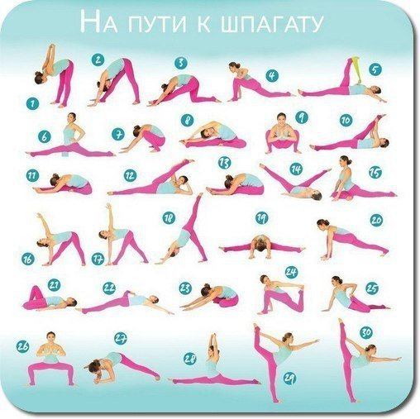
3 часть занятия – повторение танцев, разученных ранее.
Разучивание игротанца «Акуленок»: https://www.youtube.com/watch?v=lQomX2J-PTU

22.04.2020
1 часть занятия – разминка:
Делаем вместе с видео уроком: https://www.youtube.com/watch?v=lsSKevqm6Vg&t=86s
2 часть занятия – растяжка:
Делаем вместе с видеоуроком: https://www.youtube.com/watch?v=tQk7AEZ4Rnc
3 часть занятия – повторение танцев, разученных ранее.
Разучивание игротанца «Помогатор»:https://www.youtube.com/watch?v=EjUT4AWfXsA

27.04.2020
1 часть занятия – разминка:
Делаем вместе с видео уроком: https://www.youtube.com/watch?v=lsSKevqm6Vg&t=86s
2 часть занятия – растяжка:

3 часть занятия – повторение танцев «Акуленок» и «Помогатор»
https://www.youtube.com/watch?v=lQomX2J-PTU танец-игра Акуленок
https://www.youtube.com/watch?v=EjUT4AWfXsA танец-игра Помогатор

29.04.2020
1 часть занятия – разминка:
Делаем вместе с видео уроком: https://www.youtube.com/watch?v=lsSKevqm6Vg&t=86s
2 часть занятия – растяжка:
Делаем вместе с видеоуроком: https://www.youtube.com/watch?v=tQk7AEZ4Rnc
3 часть занятия – повторение танцев, разученных ранее.
Разучивание игротанца «Почесали ручкой ушки»:
https://www.youtube.com/watch?v=EjUT4AWfXsA

